CHƯƠNG TRÌNH
ĐỒNG DIỄN NGÀY HỘI VÕ NHẠC VOVINAM
TRƯỜNG THCS GIAO TÂN

Thực hiện Công văn số 784/SGDĐT-CTHSSV ngày 23/03/2026 của Sở Giáo dục và Đào tạo Ninh Bình về việc tổ chức “Ngày hội đồng diễn võ nhạc trong các trường học”. Trường THCS Giao Tân long trọng tổ chức “Chương trình đồng diễn ngày hội võ nhạc Vovinam”. Đây là hoạt động có ý nghĩa thiết thực nhằm đẩy mạnh phong trào rèn luyện thân thể theo gương Bác Hồ vĩ đại, góp phần nâng cao sức khỏe, thể chất, tinh thần kỷ luật và ý chí cho học sinh; đồng thời tạo sân chơi lành mạnh, bổ ích, tăng cường tinh thần đoàn kết, giao lưu trong nhà trường.
Chương trình có sự tham gia của 30 cán bộ, giáo viên, nhân viên, đại diện cha mẹ học sinh và đặc biệt là 425 học sinh toàn trường tham gia đồng diễn.
Với sự chuẩn bị công phu, nghiêm túc, các em học sinh Trường THCS Giao Tân đã tích cực luyện tập, thể hiện tinh thần hăng say, kỷ luật và quyết tâm cao. Những động tác võ nhạc đều đẹp, mạnh mẽ, dứt khoát và đồng đều không chỉ thể hiện sự phát triển toàn diện về thể chất mà còn góp phần giáo dục truyền thống, lòng tự hào dân tộc và tinh thần tập thể.
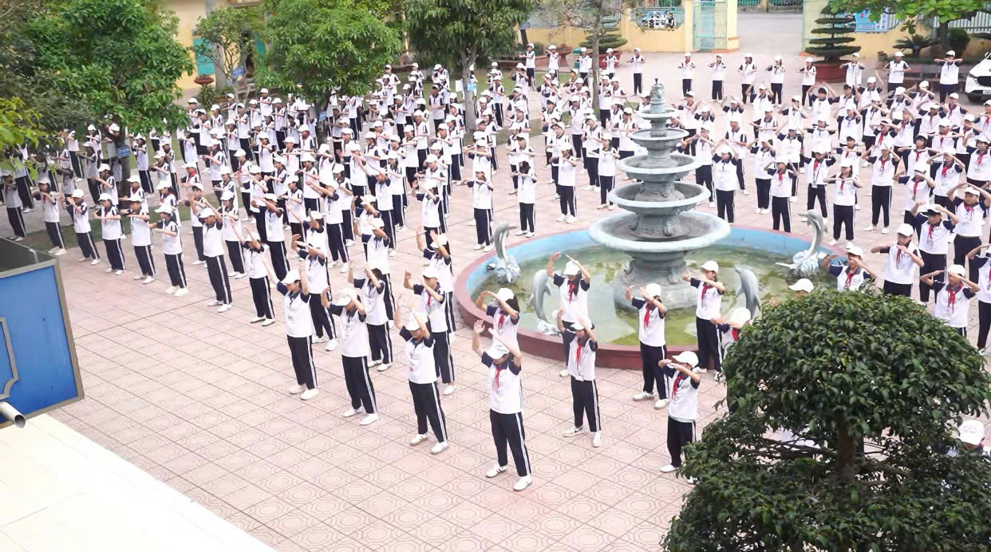
Thông qua Ngày hội, nhà trường mong muốn tiếp tục lan tỏa mạnh mẽ phong trào thể dục thể thao trong học đường; nâng cao nhận thức của học sinh, phụ huynh về vai trò của việc rèn luyện thể chất; từ đó góp phần xây dựng môi trường giáo dục “khỏe về thể chất – sáng về trí tuệ – đẹp về nhân cách”.
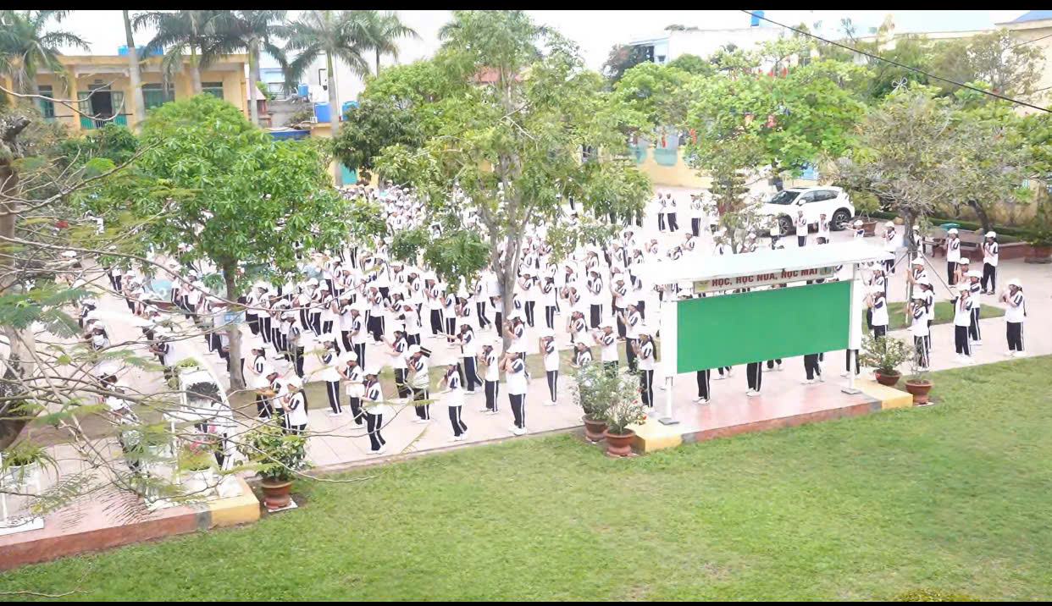
Nhà trường trân trọng cảm ơn sự quan tâm chỉ đạo của Sở Giáo dục và Đào tạo Ninh Bình, sự phối hợp của các bậc phụ huynh và sự nỗ lực của tập thể cán bộ, giáo viên, học sinh đã góp phần làm nên thành công của chương trình.
Ban biên tập trường THCS Giao Tân

